BAB I
PENDAHULUAN

- Latar Belakang Masalah
Perkembangan musik di tanah air cukup pesat dan terasa kemajuannya hal ini membuktikan bahwa musik telah mendapat tempat di masyarakat, semua itu tidaklah terlepas dari keuletan manusianya, yang telah menyumbangkan pemikiran yang dimilikinya hal ini terlihat dalam bidang pendidikan yang merupakan salah satu media dalam upaya pengembangan diri khususnya dalam bidang musik, dilihat dari sudut pandangan peserta didik sebagai warga belajar, peserta didik dapat menfasilitasi dirinya untuk mengembangkan bakat musiknya.
Dalam hal mengembangkan potensi bakat dan keahlian dalam diri manusia haruslah ditanamkan pendidikan sejak usia dini.Ini di kemukakan oleh ahli perkembangan anak, baik psikolog, psikiater maupun dokter menyatakan bahwa pada usia dini yakni usia dari nol sampai enam tahun pertama dalam kehidupan seorang manusia merupakan masa di mana perkembangan fisik dan motorik, intelektual maupun sosial berlangsung dengan sangat pesatnya, sehingga seringkali disimpulkan bahwa keberhasilan pada masa ini menentukan seluruh masa depan seorang anak(Robert D. Ramsey, Ed.D 1999 : 24).
Pandangan tentang proses pendidikan dan pembelajaran yang dilakukan oleh para guru tidak hanya berlangsung di dalam kelas pada suatu lembaga pendidikan formal saja, melainkan proses pendidikan dan pembelajaran dapat berlangsung di lembaga pendidikan informal (di lingkungan keluarga), dan di lembaga pendidikan non formal (di masyarakat) atau dimana saja tanpa dibatasi oleh ruang, waktu, dan tempat (Pusat Bahasa Departemen Pendidikan Nasional. 2002 : 263)
1
Salah satu pendidikan non-formal yang terdapat di Makassar ialah Yamaha Music School, seiring dengan perkembangannya di Makassar Yamaha Music School mendirikan tiga cabang di Makassar yang bertempat di Jl. Hos Cokroaminoto. No 9 Makassar, Mall Ratu Indah bertempat di Lt. 3, dan di Jl. Pengayoman Blok G No. 2 Makassar.
(Mujiono, 1994: 34 ). Dalam hal ini pembelajaran yang diterapkan pada suatu kursus musik tersusun dan di program sesuai dengan sistem pengajaran yang telah ditetapkan.Suatu kursus musik mempunyai sistem pengajaran yang telah tersusun secara rapi dalam kurikulum dan siap diajarkan pada siswa, sarana dan prasarana alat musiknya juga telah terpenuhi dangan lengkap.Hal inilah yang mempengaruhi baik guru yang mengajar maupun siswa yang diajar.Dari sinilah seorang pengajar dapat menentukan bagaimana pembelajaran yang harus mereka tempuh, dalam konteks ini yang dijadikan obyek adalah pembelajaran tentang instrument musik khususnya Drum.
Yamaha Music School memiliki berbagai kelas Musik diantaranya : Gitar Klasik, Gitar Elektrik, Gitar Bass, Musik Wonderland, Junior Musik Course, Drum, Vokal, Piano, Keyboard, dan Violin. Di Yamaha Music School kelas Drum cukup banyak diminati oleh para siswa-siswi, dari awal tahun 2007 hingga saat ini.
Seiring berkembangnya lembaga kursus musik di makassar pada tahun 2013, maka yamaha music school Makassar mulai menerima peserta kursus usia 6 tahun terkait meningkatnya kompetiter atau persaingan dan meningkatnya kebutuhan peminat kursus. Hasil perbandingan saat ini jumlah peserta kursus untuk usia 6 tahun hingga 12 tahun mendapat nilai 70% banding 30% untuk peserta kursus dewasa.
Belajar memainkan instrument drum sebenarnya tidaklah sulit, namun kita harus bisa menyenangi alat tersebut, berkemauan yang tinggi untuk belajar, tekun, sabar, dan tidak cepat bosan. Tidaklah berkelebihan apabila kita katakan bahwa drum adalah salah satu instrumen alat musik yang dapat menyesuaikan ke dalam musik apa saja.
Sehubungan dengan hal di atas, maka penulis akan mencoba untuk meneliti suatu penerapan teknik dasar Sticking drum pada usia 6 sampai 12 tahun di Yamaha Music School, dengan melihat sisi pengajaran yang diterapkan dari instruktur kepada siswa-siswi Yamaha Music School, khususnya kelas Drum.

- Rumusan Masalah
Berdasarkan latar belakang di atas, maka dapat dirumuskan permasalahan penelitian sebagai berikut:
- Bagaimana penerapan teknik pembelajaran sticking dasar Drum pada anak usia 6 sampai 12 tahun di Yamaha Music School Makassar.
- Fakto-faktor apa saja yang mempengaruhi proses penerapan teknik dasar sticking pada instrument drum untuk usia 6 sampai 12 tahun di Yamaha Music School Makassar.
- Tujuan Penelitian
Sesuai dengan pokok permasalahan di atas, penelitian ini bertujuan untuk mengetahui dan mendeskripsikan Penerapan Teknik Pembelajaran Dasar Sticking pada instrumen drum di Yamaha Music School Makassar. Dan adapun beberapa point inti dalam tujuan penelitian ini diantaranya :
- Metode yang di gunakan dalam penerapan teknik pembelajaran sticking dasar drum di Yamaha Music School Makassar.
- Metode yang diterapkan kepada peserta didik khususnya instrument drum dalam faktor-faktor penghambat dalam proses penerapan teknik pembelajaran sticking dasar drum di Yamaha Music School Makassar.
- Manfaat Hasil Penelitian
Hasil penelitian dan penulisan skripsi ini diharapkan dapat bermanfaat untuk:
- Sebagai sumbang pemikiran bagi lembaga pendidikan tinggi Universitas Negeri Makassar khususnya mahasiswa jurusan Musik untuk lebih mengetahui Teknik Pembelajaran sticking dasar pada instrumen drum di Yamaha Music School Makassar.
- Penelitian ini dapat mengetahui bentuk teknik pembelajaran sticking Dasar pada instrumen drum Di Yamaha Music School Makassar.
- Menambah pengetahuan dan pengalaman penulis, yang berkaitan dengan Teknik Pembelajaran sticking Dasar pada instrumen drum Di Yamaha Music School Makassar.
- Sebagai pengetahuan masyarakat dan generasi muda mengenai proses belajar mengajar khususnya instrument musik.
- Menjadi bahan masukan khususnya bagi mahasiswa Sendratasik dalam mengetahui Teknik Pembelajaran sticking Dasar pada instrumen drum Di Yamaha Music School Makassar.

BAB II
TINJAUAN PUSTAKA DAN KERANGKA PIKIR

- Tinjauan Pustaka
Tinjuan pustaka adalah landasan-landasan teori yang didapatkan dari kepustakaan untuk mendukung hasil dari sebuah penulisan atau penelitian sehingga dapat dipertanggung jawabkan secara ilmiah. Dalam prakteknya, segala landasan teori-teori tersebut di analisa dan dicocokkan dengan judul penelitian yang sedang dilakukan sehingga ada batasan-batasan pengertian yang sifatnya sangat membantu dalam proses pengolahan hasil dari data yang telah didapatkan selama penelitian berlangsung. Adapun istilah yang di paparkan sebagai berikut :
- Pengertian Penerapan.
Penerapan Menurut Kamus Besar Bahasa Indonesia (KBBI), pengertian penerapan adalah perbuatan menerapkan. Sedangkan menurut beberapa ahli berpendapat bahwa, penerapan adalah suatu perbuatan mempraktekkan suatu teori, metode, dan hal lain untuk mencapai tujuan tertentu dan untuk suatu kepentingan yang diinginkan oleh suatu kelompok atau golongan yang telah terencana dan tersusun sebelumnya. (Internetsebagaisumberbelajar.blogspot.com/2010/07/pengertianpenerapan.html diakses 2/11/2011).

6
- Teknik.
Menurut Kamus Dewan (edisi tiga), Teknik adalah menciptakan keadaan suatu hasil seni musik, karang-mengarang dan sebagainya. Menurut Edwar M Antonhy, teknik adalah suatu muslihat atau straregi (taktik) yang digunakan oleh guru untuk mencapai hasil yang maksimum pada waktu mengajar sesuatu bagian bahasa tertentu (http://bobezani.tripod.com/teknik.htm diakses 2/11/2011). Beberapa macam teknik dasar bermain Drum salah satunya ialah Teknik Pembelajaran sticking Dasar pada instrumen drum.
- Pembelajaran Dasar.
Pembelajaran dalam arti pengajaran adalah usaha guru membentuk perilaku siswa sesuai tujuan yang diinginkan dengan cara menyediakan lingkungan agar terjadi interaksi dengan siswa. Dengan kata lain pembelajaan diartikan sebagai suatu proses menciptakan lingkungan sebaik-baiknya agar terjadi kegiatan yang berdaya guna (Sugandi dan Haryanto, 2003:35).
Pengertian pembelajaran di atas menekankan upaya penciptaan suasana belajar yang optimal. Sedangkan Natawidjaja (1991: 23) mengemukakan bahawa : Pembelajaran adalah upaya pembibimbingan terhadap siswa agar siswa itu secara sadar dan terarah berkeinginan untuk belajar dan memperoleh hasil belajar sebaik-baiknya, sesuai dengan keadaan dan kemapuan siswa yang bersangkutan.

- Belajar
Menurut winkle dalam Darsono, dkk (2004; 4), mengemukakan bahawa belajar adalah suatu aktifitas mental dan psikis yang berlangsung dalam interaksi aktiv dengan lingkungan yang menghasilkan perubahan dalam pengetahuan pemahaman, keterampilan dan nilai sikap.
Menurut Syah (1995; 7) belajar adalah kegiatan yang berproses dan merupakan unsur yang sangat fundamental dalam setiap penyelanggara jenis dan jenjang pendidikan. Teori belajar menurut Syah berarti perubahan yang terjadi dalam peroses belajar adalah bakat pengalaman atau peraktek yang dilakukan dengan sengaja dan di sadari atau dengan kata lain bukan secara kebetulan (1996-155). Belajar secara umum atau populer ialah pengertian belajar yang disepakati oleh semua para ahli yang menyelidiki tentang masalah belajar. Pada umumnya ahli-ahli tersebut, dalam bidang pendidikan maupun psikologi mempunyai pendapat yang sama bahwa hasil suatu aktivitas belajar adalah “perubahan”, bahwa perubahan itu terjadi karena “pengalaman” juga tidak ada perbedaan antara ahli yang satu dengan yang lain.
- Pembelajaran.
Belajar bukan merupakan tujuan melainkan suatu proses untuk mencapai tujuan, jadi belajar merupakan langkah – langkah atau prosedur yang ditempuh (Hamalik2001:29) sehingga dapat dikatakan belajar sebagai suatu kegiatan yang berproses dan merupakan unsur yang sangat penting dalam setiap penyelenggaraan setiap jenis dan jenjang pendidikan. Hal ini berarti bahwa berhasil atau gagalnya pencapaian tujuan pendidikan itu tergantung dari proses yang dialami siswa, baik ketika disekolah, lingkungan rumah atau keluarga.
Menurut Darson, dkk (2000; 24) pembelajaran dapat dibedakan menjadi dua yaitu secara umum dan secara khusus.Pengertian pembelajaran secara umum adalah suatu kegiatan yang dilakukan oleh guru sedemikian rupa, sehingga tingkah laku siswa berubah ke arah yang lebih baik.Sedangkan pembelajaran secara khusus adalah suatu kegiatan yang dilakukan secara tidak sadar dan tidak sengaja. Oleh karena itu pembelajaran pasti mempunyai tujuan pembelajaran (learning), merupakan proses perubahan yang relatif konstan dalam tingkah laku yang terjadi karena adanya sesuatu pengalaman atau latihan.
- Metode pembelajaran.
Metode mengajar adalah cara atau pendekatan yang digunakan oleh guru untuk mencapai tujuan pembelajaran yang akan direncanakan, baik dengan menggunakan sarana media, dengan melibatkan siswa sepenuhnya tanpa sarana media maupun keterlibatan secara pasif (Harto Martono, 1995 : 4). Dalam kegiatan belajar mengajar metode akan mempengaruhi proses pencapaian tujuan. Seperti yang dikemukakan oleh Jamalus (1981 : 30) yang dimaksud metode dalam kegiatan belajar mengajar adalah seperangkat upaya yang dilaksanakan dan disusun dengan tujuan menciptakan suasana belajar mengajar yang menguntungkan. Dalam proses pembelajaran drum, berbagai metode yang dapat digunakan adalah:
- Metode Demonstrasi.
Dalam hal ini demonstrasi yang dimaksud adalah metode mengajar yang memperlihatkan bagaiman proses terjadinya sesuatu, tujuanya agar murid memiliki pengalaman melihat, mendengar, serta dapat menirukan materi yang diberikan (Pambudi, 2007; 15).
- Metode Imitasi.
Metode ini biasa dilakukan dalam pembelajaran seni khusunya dalam pembelajaran alat musik, agar siswa mendapatkan gambaran yang realitas tentang kualitas bermain alat musik yang baik, seperti yang di utarakan oleh horst gunter yang dikutip oleh gustina dalam nanciana (2009)” bahwa imitasi meliputi tindakan mendengar dan mengamati keterampilan teknik dan artistic (posisi tubuh dan interpretasi).
Dengan metode ini, siswa dapat belajar dengan cara mendengar, mengamati dan menirukan keterampilan teknik yang dimainkan oleh instruktur atau guru. Dalam kegiatan pembelajaran, dengan satu metode yang disesuaikan dengan materi yang akan diajarkan, maka seorang instruktur atau guru akan sangat terbantu sehingga semua materi pembelajaran yang disampaikan dapat dipahami dan dapat dicerna oleh para siswa.

- Metode Latihan.
Metode latihan menyampaikan materi pengajaran melalui proses latihan untuk menanamkan suatu kebiasaan.Sagala (2005: 217) mengumukakan bahwa: “metode latihan atau traning merupakan cara mengajar yang baik untuk menanamkan kebiasaan-kebiasaan tertentu, juga sebagai sarana untuk memperoleh suatu ketegasan, ketetapan, kesempatan dan keterampilan”.
Dari pernyataan tersebut kita dapat beranggapan bahwa metode latihan keterampilan dan ketangkasan, terutama dalam memainkan alat musik baik secara individu maupun secara bersama-sama atau kelompok.“Latihan-latihan secara perseorangan ada kalanya perlu diperkuat melalui latihan-latihan dalam kelompok” (Surakhmad, 1982:110).
- Metode Persuasif.
Metode persuasif atau pendekatan digunakan untuk memahami dan mengetahui keadaan saat akan memulai pembelajaran. Apakah siswa dalam keadaan senang, suntuk atau bahkan dalam keadaan marah, maka guru harus menciptakan suasana yang nyaman sehingga akan lebih mudah dalam penyampaian materi pembelajaran. Salah satu yang dilakukan guru dalam metode ini yaitu menyapa keadaan anak sebelum memulai pelajaran dan menanyakan materi yang sudah pernah dibahas pada minggu sebelumnya. Metode persuasif atau pendekatan digunakan untuk memahami dan mengetahui keadaan saat akan memulai pembelajaran, apakah siswa dalam keadaan senang, suntuk atau bahkan dalam keadaan marah, maka guru harus menciptakan suasana yang nyaman sehingga akan lebih mudah dalam penyampaian materi pembelajaran. Salah satu yang dilakukan guru dalam metode ini yaitu menyapa keadaan anak sebelum memulai pelajaran dan menanyakan materi yang sudah pernah dibahas pada minggu sebelumnya.
- Metode Penugasan.
Metode terakhir yang di gunakan oleh guru adalah metode penugasan. Setiap akhir pembelajaran, guru selalu memberikan tugas sebagai latihan yang harus di kerjakan di rumah dengan bimbingan orang tua.
- Sistem pembelajaran
sistem pembelajaran adalah cara atau pendekatan yang di gunakan untuk mencapai tujuan pembelajaran yang akan di rencanakan, baik dengan menggunakan sarana media ataupun tanpa sarana media maupun keterlibatan secara langsung. Dengan kata lain, metode pembelajaran adalah upaya yang dilakukan dan disusun dengan tujuan menciptakan suasana pembelajaran yang sesuai dengan apa yang diharapkan. Dan tentunya tidak akan terlepas dari pokok pembahasan mengenai hakekat belajar mengajar. Karena dalam setiap proses pembelajaran terjadi peristiwa belajar mengajar. (Abdulhak, I. 2000 : 76)
- Instrumen Drum.
Drum merupakan serangkaian alat musik perkusi dengan berbagai bentuk dan ukuran serta spesifikasi yang berbeda-beda dan tergabung menjadi satu rangkaian yang disebut drum set. Alat musik ini mempunyai andil yang sangat besar dalam kancah permusikan.Semua jenis irama musik yang berkembang saat ini, terbentuk dari variasi pukulan drum. Sebelum mempelajari cara dan teknik bermain drum, maka sebaiknya terlebih dahulu kita mengenal drum beserta komponen lain yg terdapat pada instrument drum.

- Kerangka Pikir.

Dengan melihat pelaksanaan penelitian tentang teknik sticking dasar pada instrument drum di Yamaha Music School Makassar melibatkan unsur unsur yang berkaitan satu dengan yang lainnya yakni latar belakang bagaimana penerapan teknik sticking dasar pada instrument drum di Yamaha Music School Makassar. Untuk lebih jelasnya kerangka berpikir dapat dilihat pada skema berikut ini :
Faktor Penghambat Penerapan teknik sticking dasar pada instrument drum di Yamaha Musik School Makassar.

Teknik sticking dasar pada instrument drum di Yamaha Musik School Makassar.

Penerapan teknik dasar sticking drum pada anak usia 6 sampai 12 tahun di Yamaha Music School Makassar.
musik school makassar

Skema I : Kerangka Pikir

BAB III
METODOLOGI PENELITIAN

- Variabel Penelitian dan Desain Penelitian
- Variabel Penelitian
Suharsimi Arikunto (1998:99) variabel penelitian adalah objek penelitian, atau apa yang menjadi titik perhatian suatu penelitian. Variabel yang akan di teliti dalam penelitian ini adalah Penerapan teknik dasar Sticking pada instrument drum di Yamaha Music School Makassar.Dengan sub variabel yaitu bagaimana Penerapan teknik dasar pada Sticking instrument drum di Yamaha Music School Makassar. Adapun objek penelitian diantaranya : mengamati, menggambarkan, dan menjelaskan tentang upaya Penerapan teknik dasar Sticking pada instrument drum untuk usia 6 sampai 12 tahun di Yamaha Music School Makassar.Langkah awal yang di lakukan yaitu mengumpulkan data kemudian menganalisis dan mendeskripsikan data yang telah di peroleh. Data yang telah di analisis dan di deskripsikan akan mendapatkan kesimpulan.
- Desain Penelitian.
Desain penelitian menurut Mc Millan dalam Ibnu Hadjar (1999:102) adalah rencana dan struktur penyelidikan yang digunakan untuk memperoleh bukti-bukti empiris dalam menjawab pertanyaan penelitian.
15
Penelitian ini di desain secara deskriptif kualitatif yaitu proses penelitian yang menghasilkan deskriptif berupa kata-kata tertulis atau lisan dari orang-orang dan prilaku yang di amati pendekatannya di arahkan pada latar individu dan holistik (utuh) Moleong (2002 : 3). Untuk melakasanakan penelitian dan mendapatkan data yang jelas, maka desain penelitian dapat disusun sebagai berikut :
Faktor penghambat Penerapan teknik sticking drum Pada Siswa-Siswi.
Penerapan teknik dasar sticking drum
pada Siswa-Siswi di yamaha musik school

Pengelolahan Data
Analisis Data
Kesimpulan

Skema II : Desain Penelitian

- Definisi Operasional Variabel
Menurut Sugiyono (2004, 31), definisi operasional adalah penentuan construct (gagasan) sehingga menjadi variabel yang dapat diukur. Definisi operasional menjelaskan cara tertentu yang digunakan untuk meneliti dan mengoperasikan construct, sehingga memungkinkan bagi peneliti yang lain untuk melakukan replikasi pengukuran dengan cara yang sama atau mengembangkan cara pengukuran construct yang lebih baik.
Dalam pembahasan variabel yang telah dikemukakan mengenai variabel-variabel yang akan diamati. Oleh karena itu, agar tercapai tujuan yang akan diharapkan dalam pelaksanaan penelitian, maka pendefinisian tentang maksud variabel penelitian yang sangat penting di jelaskan.
Adapun defenisi variabel tersebut yang dimaksud terdiri dari :
- Bagaimanakah penerapan teknik pembelajaran sticking dasar Drum di Yamaha Music School Makassar.
- Fakto-faktor apa saja yang mempengaruhi dalam proses penerapan teknik sticking dasar pada instrument drum di Yamaha Music School Makassar.
- Sasaran dan Responden.
- Sasaran penelitian.
Sasaran dalam penelitian ini ialah proses pembelajaran penerapan teknik sticking drum pada usia 6-12 tahun yang di laksanakan di Yamaha music school Makassar.

- Responden.
Responden dan narasumber dalam penelitian ini ialah instruktur drum yang bersangkutan dan telah banyak memberikan materi-materi pembelajaran tehnik sticking drum khususnya di Yamaha music school Makassar.
- Teknik Pengumpulan Data
- Observasi.
Menurut Kartono (1980: 142) pengertian observasi diberi batasan sebagai berikut : “studi yang disengaja dan sistematis tentang fenomena sosial dan gejala-gejala psikis dengan jalan pengamatan dan pencatatan”. Observasi memiliki dua tujuan yaitu (1) melibatkan diri (2) mengamati kegiatan.
Observasi dalam penelitian ini ialah pengamatan langsung terhadap Yamaha Music School Makassar mengenai bagaimana proses pembelajaran dalam penerapan teknik dasar sticking tersebut. Melalui pengamatan langsung antara instruktur dan peserta kursus tersebut.
- Wawancara.
Metode wawancara adalah “proses tanya jawab dalam penelitian yang berlangsung secara lisan di mana dua orang atau lebih bertatap muka mendengarkan secara langsung informasi-informasi atau keterangan-keterangan” (Supardi, 2006 : 99). Sedangkan pendapat lain mengatakan bahwa “wawancara adalah percakapan yang dilakukan oleh dua orang atau lebih yaitu wawancara yang akan mengajukan pertanyaan dan orang yang akan di wawancarai yang akan memberikan jawaban atas pertanyaan yang akan diajukan” (Moleong, 2005 : 186)
Wawancara di lakukan terhadap responden, yang dianggap memahami masalah yang diteliti, terutama para instruktur drum yang di mana banyak mengajar anak usia 6 sampai pada 12 tahun dan siswa yang berusia 6 sampai 12 tahun yang terlibat langsung dalam proses pembelajaran.
- Dokumentasi.
Menurut Sugiyono (2008; 83) studi dokumen merupakan pelengkap dari penggunaan metode obsevasi dan wawancara dalam penelitian kualitatif. Bahkan kredibilitas hasil penelitian kualitatif ini akan semakin tinggi jika melibatkan / menggunakan studi dokumen ini dalam metode penelitian kualitatifnya. Teknik dokumentasi dilakukan dengan cara mengumpulkan bahan-bahan dokumen yang mendukung penelitian, termasuk dalam bentuk foto-foto kegiatan proses belajar mengajar hingga pada proses wawancara langsung yang di lakukan dengan narasumber tersebut dan dokumen gambar lainnya yang terkait dengan penelitian tersebut.
Guna untuk menyempurnakan penulisan skripsi ini pengambilan gambar juga pendukung untuk keterangan data penelitian, maka dalam hal ini pengambilan gambar menggunakan kamera HP 5 Mega pixel.

- Teknik Analisis Data.
Menurut Ardhana12 (dalam Lexy J. Moleong 2002: 103) menjelaskan bahwa analisis data adalah proses mengatur urutan data, mengorganisasikanya ke dalam suatu pola, kategori, dan satuan uraian dasar.
Menurut Taylor, (1975: 79) mendefinisikan analisis data sebagai proses yang merinci usaha secara formal untuk menemukan tema dan merumuskan hipotesis (ide) seperti yang disarankan dan sebagai usaha untuk memberikan bantuan dan tema pada hipotesis. Jika dikaji pada dasarnya definisi pertama lebih menitik beratkan pengorganisasian data sedangkan yang ke dua lebih menekankan maksud dan tujuan analisis data. Dengan demikian definisi tersebut bahwa analisis data merupakan proses pengelolaan data yang nantinya dapat di urutkan ke dalam pola dan mengaitkan dengan tema terkait dalam penyelesaiaan skripsi tersebut.

BAB IV
HASIL PENELITIAN DAN PEMBAHASAN

- Hasil Penelitian
- Yamaha Music School Makassar
Yamaha Music School Makassar adalah salah satu lembaga pendidikan luar sekolah yang berbentuk kursus musik non-formal yang berdiri pada tahun 1975 dengan nama PT. Anakuma Utama. Perusahaan ini bergerak dengan bisnis utamanya adalah penjualan Alat-alat Musik dan Pendidikan musik yang diberi nama Sekolah Musik Makassar yang berdomisili di kawasan pusat niaga Makassar Jl. HOS Cokroaminoto No. 9.
Pada awal September tahun 2002, perusahaan ini berganti nama dari PT. Anakuma Utama menjadi PT. Rania Irama. Seiring dengan perkembangan pendidikan musik dan kebutuhan masyarakat, PT. Rania Irama beserta Sekolah Musik Makassar yang berlisensi Yamaha Musik Foundation yang berpusat di Jepang, kini sudah mengembangkan sayapnya dengan membuka cabang di beberapa tempat yaitu: Jl. Sam Ratulangi makassar, Mall Ratu Indah Lantai 4, dan pada kawasan timur Makassar, yaitu di Jl. Pengayoman Blok G No. 2.
21

Gambar 1 : Salah satu lokasi Yamaha Music School Makassar
(Dokumentasi Muhammad Ridha : Bertempat di Mall Ratu Indah Makassar Lt 3.)

Untuk dapat mengenal lebih jauh, di bawah ini peneliti menjelaskan beberapa hal, yaitu:
- Tujuan
Berdasarkan hasil wawancara dengan Ibu Yenita Nazif, selaku Direktur Yamaha Music School Makassar, beliau memaparkan bahwa tujuan yang ingin dicapai oleh Yamaha Music School Makassar dalam mendidik siswanya adalah sebagai berikut:
Gambar 2 : Ibu Yenita Nazif
(Direktur Yamaha Music School Makassar)

Tujuan Yamaha Music School Makassar tidak lain untuk mengembangkan potensi dan bakat dalam diri setiap siswa kami selain itu kami juga bertujuan untuk mempersiapkan generasi penerus yang mempunyai kualitas bermusik yang baik. (wawancara dengan Ibu Yenita Nazif, Kamis, 23 Mei 2013 di PT. Rania Irama Yamaha Cokroaminoto).

- Jenis Kursus Yamaha Music Makassar
Beberapa kelas yang ditawarkan oleh Yamaha Music School Makassar antara lain:

- Biola
- Piano Pop
- Vokal
- Drum
- Gitar Electric
- Gitar Akustik Pop
- Gitar Classic
- Keyboard
Kelas-kelas tersebut di atas di buka berdasarkan keseragaman Yayasan Musik Indonesia dengan lisensi Yamaha Musik Foundation yang berpusat di Jepang, dengan sistem pengajaran yang mencakup kurikulum selain itu metode pengajaran dan sebagainya yang diterapkan menyeluruh dan seragam diseluruh dunia.
Adapun inovatif pengembangan disesuaikan dengan situasi dan kondisi yang terjadi di Yamaha Music School Makassar mengingat dari berbedanya karakter dari tiap-tiap peserta didik di Yayasan Musik Indonesia.
- Tenaga Pengajar
Dalam sistem perekrutan pengajar dilakukan dengan cara audisi guru Yamaha. Dalam proses audisi ini diuji langsung dari instruktur senior Yamaha Pusat Jakarta dan Instruktur master Yamaha di Jepang. (wawancara dengan Ibu Yenita Nazif, Kamis, 23 Mei 2012 di PT. Rania Irama Yamaha Cokroaminoto) yang pada dasarnya pengajar di Yamaha Music School Makassar jika dilihat dari latar belakang pendidikannya sangat beragam, tetapi dapat dipastikan bahwa mereka mempunyai keterampilan yang memadai untuk bertindak sebagai pengajar pada bidangnya masing-masing.
- Fasilitas
Untuk menunjang maksimalnya proses pembelajaran pada Yamaha Music School Makassar pada setiap tempat ini mempunyai fasilitas masing-masing yaitu:
- Ruangan belajar yang ber-AC.
- Ruangan belajar yang di lengkap alat musik.
- Ruang tunggu yang dilengkapi dengan tempat duduk.
- Penerapan teknik sticking dasar Drumpada usia 6-12 tahun di Yamaha Music School Makassar
Drum merupakan serangkaian alat musik perkusi dengan berbagai bentuk dan ukuran serta spesifikasi yang berbeda-beda dan tergabung menjadi satu rangkaian yang disebut drum set.Dalam penerapan teknik dasar (sticking)bermain drum perlu terlebih dahulu untuk mengetahui bentuk dan nama dari setiap item(perangkat) drum tersebut agar siswa mengenal bentuk, posisi dan karakter bunyi dari setiap tanda pada garis birama pada buku materi pembelajaran drum.
Berdasarkan hasil wawancara yang di lakukan bersama narasumber berikut beberapa penjelasan terkait pengenalan perangkat drum dia antaranya : snare Drum merupakan salah satu bagian utama dari Drum dan yang paling sering dimainkan. Posisinya paling dekat dengan pemain.Diameternya biasanya berukuran 10-15 inci, tetapi yang sering digunakan adalah ukuran 14".
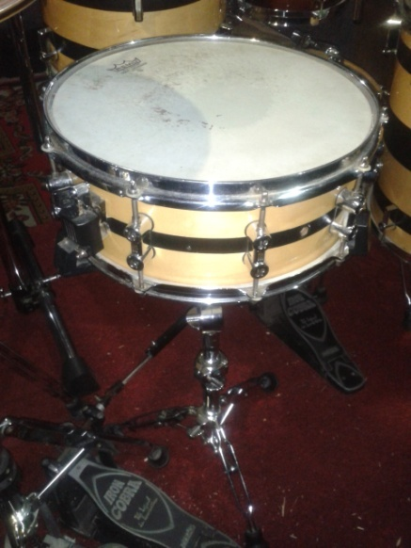
Gambar 3 : Tampilan snare drum
(Dokumentasi Muhammad Ridha : Snare Drum Yamaha ukuran 14 inci)

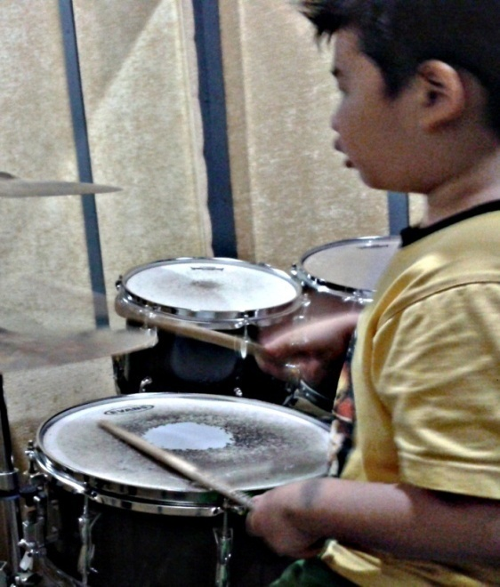
Gambar 4: Anak sedang melakukan teknik sticking pada snare drum
(Dokumentasi Muhammad Ridha : Yamaha Music School di Mall Ratu Indah Makassar)
Tom-tom berbentuk seperti gendang.Tom-tom terdiri dari berbagai berdiameter 6", dan berlanjut ke 8", 10", 12", 13", 14", 15", 16", 18" dan 20".Ukuran tom-tom 14" keatas dapat digolongkan sebagai floor tom-tom, tetapi tergantung dari peletakannya juga, tom-tom ini yang memberikan sound atau timbre berbeda dalam memainkan drum set tersebut.

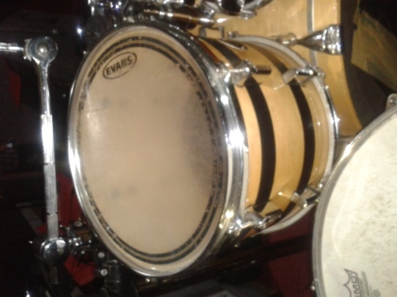
Gambar 5. Tampilan tom-tom drum
(Dokumentasi Muhammad Ridha : Tom Yamaha & Membran Evans)

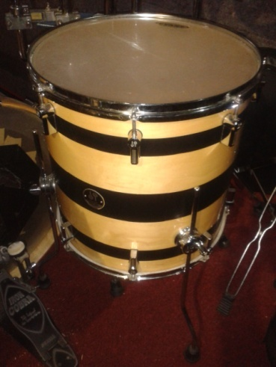
Gambar 6. Tampilan floor tom-tom drum
(Dokumentasi Muhammad Ridha : Floor Yamaha & Membran Evans)
Bass drum merupakan alat seperti tom-tom, tetapi ukurannya lebih besar, bunyi suaranya lebih berat dan tonenya paling rendah dibanding dengan alat drum yang lainnya. Kayu bass drum lebih kuat dan lebih tebal dibanding dengan tom-tom, karena untuk menghasilkan suara yang lebih keras dan lebih berat,serta untuk kekuatan bass drum itu sendiri. Bass drum mempunyai diameter yang lebih besar dari pada tom-tom, yaitu 16", 18", 20", 22", 24" dan bahkan 26" atau lebih.

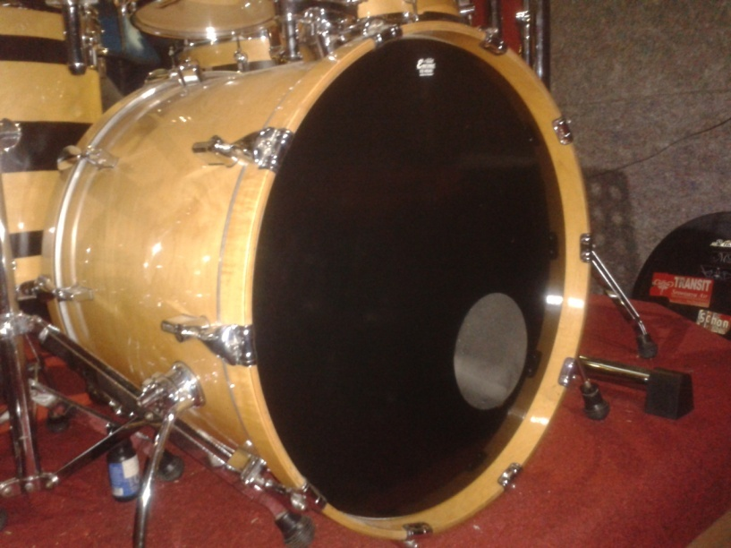
Gambar 7. Tampilan bass drum
Hi-hat merupakan bagian dari drum yang terdiri dari dua buah piringan (cymbal) yang saling berhadapan sehingga dapat memberikan efek suara yang berbeda dengan beberapa simbal yang ada pada drum set tersebut, bunyi hi-hat diperoleh dengan memukul atau dari benturan kedua buah piringan dengan cara menginjak pedal hi-hat dibagian bawah.
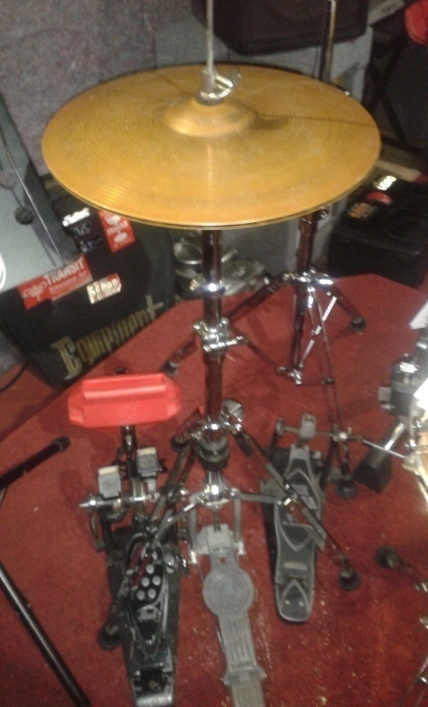
Gambar 8. Tampilan Hi-Hat drum
Cymbal merupakan salah satu bagian yang terpenting pada drum. Cymbal terbuat dari logam kuningan yang kualitas kekuatannya sudah terjamin dan warna suara yang dihasilkan sangat cocok untuk digunakan dalam bermain drum.
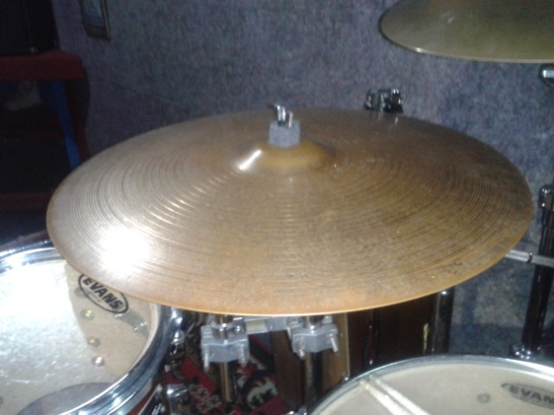
Gambar 9. Tampilan cymbal drum
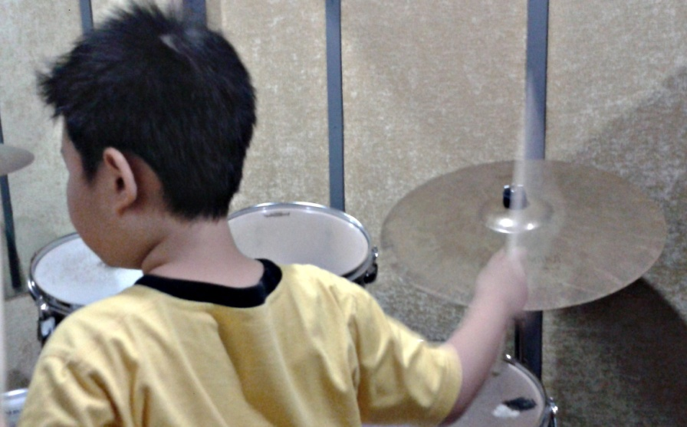
Gambar 10. Anak memainkan cymbal drum
(Dokumentasi Muhammad Ridha : Anak memainkan Right Cymbal Drum)

Dalam memainkan drum yang dimana dalam komposisi musik bass drum ini merupakan komponen pendukung utama yang memberikan hentakan bass pada sebuah lagu sehingga dalam membunyikan bass drum ada beberapa tehnik diantaranya :
  - Heelup.
Heel up ini posisi kaki saat menginjak pedal drum dengan mengangkat tumit sehingga posisi kaki seperti jinjit pada saat memberikan tekanan pada bass drum tersebut tahnik ini dapat menghasilkan power yang kencang dari tehnik pedal yang lain. Sehingga dalam memainkan lagu-lagu rock dapat memberikan kekuatan pada lagu tersebut.
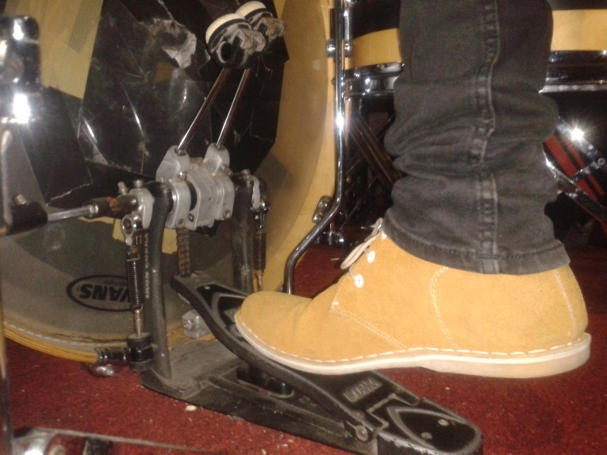
Gambar 11. Posisi heel up
  - Heel down.
Tehnik ini sangat berbeda dengan tehnik sebelumnya tehnik ini tumit tidak di angkat melainkan rapat sepenuhnya ke pedal drum, namun tahnik ini tidak dapat memberikan power yang maksimal namun hasil yang di keluarkan dalam tehnik ini lebih halus dan umum di gunakan para drummer jazz.
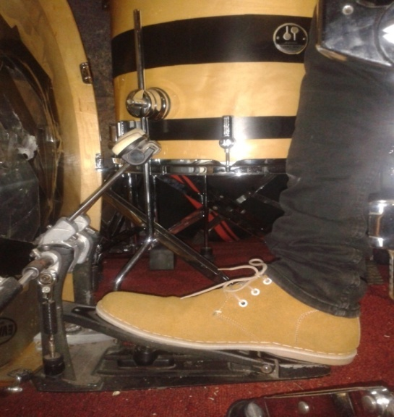
Gambar 12. Posisi heel down
Dalam proses pembelajaran stickingbass drum juga dapat membantu untuk membentuk tempo agar proses latihan dapat berjalan maksimal dan dapat menghasilkan ketukan yang jelas pada setiap metrum yang di mainkan.Selain pengenalan pada perangkat drum instruktur juga mengajarkan posisi duduk yang baik dan benar dalam bermain, hal ini di terapkan agar tidak cepat merasa capek ketika bermain drum. Hal ini di kemukakan langsung instruktur drum yamaha musik school :
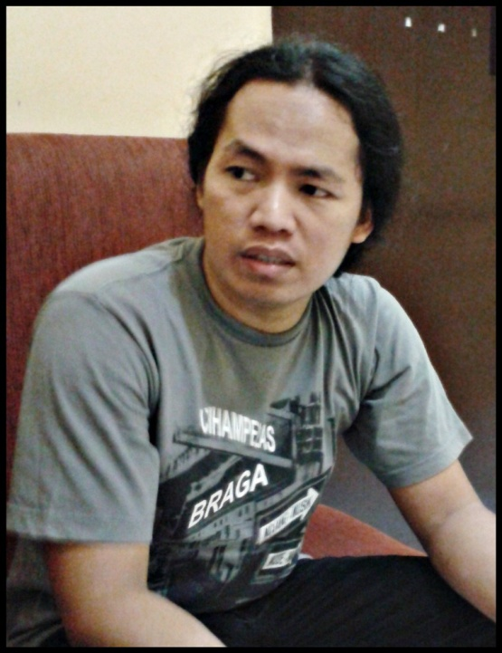
Gambar 13.Mashud ,Narasumber
(instruktur drum di Yamaha Musik School Makassar)

“Jika saya mengajar siswa saya harus mengenalkan perangkat drum terlebih dahulu lalu saya akan mengajarkan cara memegang stik yg benar dan posisi duduk yang baik, hal ini saya lakukan agar siswa dapat kelihatan baik dalam bermain drum selain itu siswa juga akan tahan bermain hingga beberapa menit khususnya untuk pemula. Tapi saya juga cukup susah mengaplikasikannya kepada anak-anak yang mempunyai bodi atau tinggi badan yang tidak maksimal”
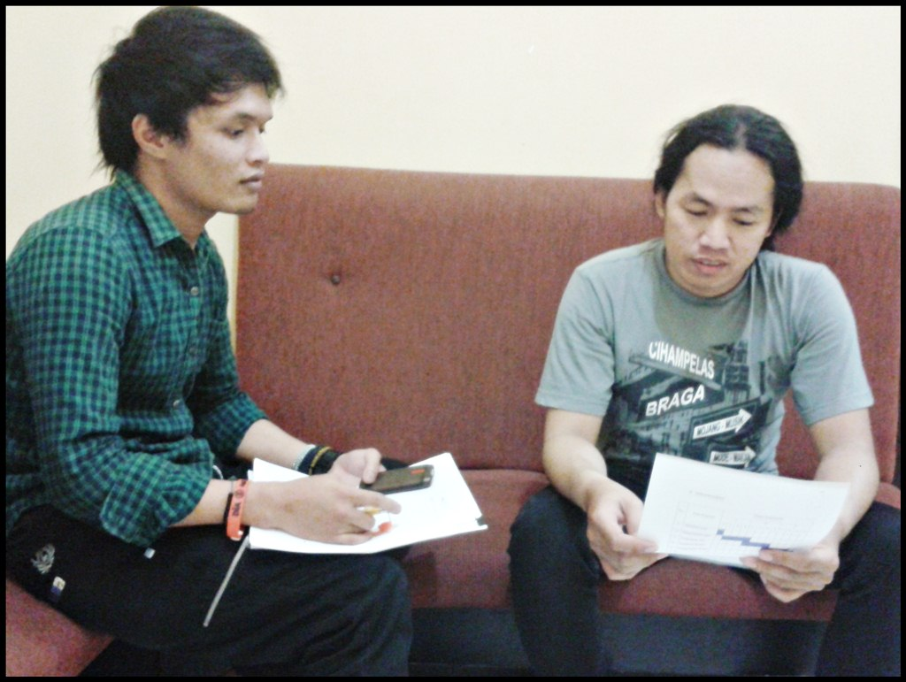

Gambar 14.Wawancara lansung dengan narasumber
(wawancara dengan Mashud “mex” selaku instruktur drum di Yamaha Musik School Makassar, tanggal 21 november 2013 makassar).

Stick merupakan alat pemukul pada drum yang terbuat dari kayu. Stick terdiri dari dua buah dengan bentuk yang sama, satu dipegang tangan kanan dan satunya untuk tangan kiri. Seiring perkembangan genre musik saat ini stick juga mengalami perkembangan baik dari bentuk maupun bahan agar setiap pemain dapat memberikan sound sesuai yang dan di inginkan oleh pemain drum tersebut.
Dalam sebuah stick terdiri dari 4 bagian yaitu :
      - Bagian bawah di sebut BUTT
      - Bagian tengah di sebut SHAFT
      - Bagian bahu di sebut SHOULDER
      - Bagian ujung di sebut TIP
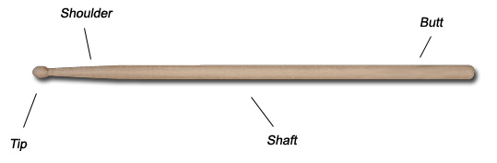
Gambar 15. (Tampilan stick drum dan bagiannya)

Menurut beliau dalam mengajarkan tehnik dasar sticking ini, terpenting saya mengajarjan anak-anak cara memegang stick dengan baik dan benar dimana dalam hal ini dapat mempermudah dalam pencapaiaan beberapa tehnik tersebut. Posisi memegang stik ini terdiri dua macam yaitu :
- Matched grip
Matched grip ini sangat umum di pakai oleh sejumlah drummer profesional di dunia karena posisi memegang stick dengan cara ini sangat mudah dan menghasilkan pukulan yang kuat.
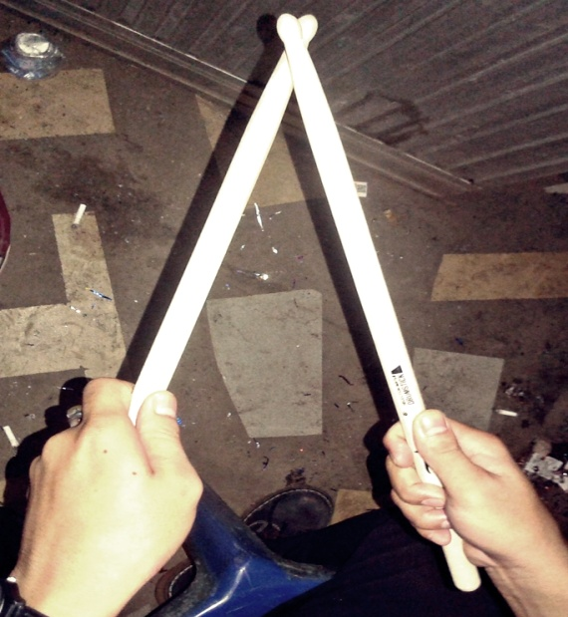

Gambar 16.( Posisi matched grip)
“dalam posisi ini biasanya banyak peserta kursus yg cara pegangnya berubah kembali hal ini di sebabkan tidak konsentrasi dalam bermain hal ini yang menjadi tanggung jawab bagi seorang istruktur untuk memperbaiki posisi memegang stik tersebut agar dapat menghasilkan berbagai macam tone atau sound dalam bermain drum”
(wawancara dengan Mashud “MEX” selaku instruktur drum di Yamaha Musik School Makassar, tanggal 21 November 2013 Makassar).

Cara memegang stick di atas sangat baik unruk memainkan musik pop dan rock atau terkhusus untuk beat yang membutuhkan power yang keras dan seimbang antara kedua tangan.
- Traditional grip
Menurut sejarah tehnik ini merupakan tehnik tradisional yang di ganakan para tentara atau militer di amerika yang di mana di gunakan untuk marcing band dan umumnya di gunakan para pemain snare yang ada dalam komposisi marcing band tersebut di karenakan posisi snare yang menggantung di sisi kiri badan pemain tersebut.

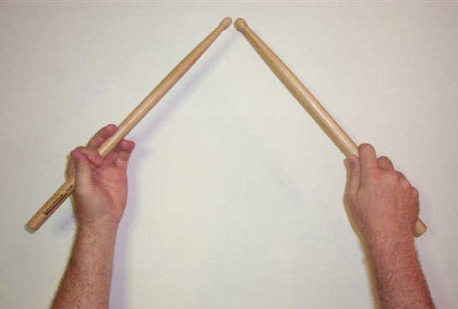
Gambar 17. (Posisi traditionalgrip)
Traditional grip ini sangat jarang di mainkan oleh drummer secara umum hal ini di karenakan posisi tangan kiri dan kanan berbeda dan mempunyai cara pegang yang khusus.yang perlu kita lakukan saat kita pertama kali melatih cara memegang traditional grip ini dengan menjepit stick dengan jempol tangan kiri kita lalu menggenggamnya dengan jari manis dan kelingking. Tapi dengan posisi ini hasil sound yang di dapatkan akan lebih pelan dan halus sehingga posisi inilah yang umum di gunakan para drummer-drumer jazz.
Dalam pengajaran kelas drum dalam lembaga kursus nonformal Yamaha Music School Makassar tidak kepada bermain dan hanya membaca notasi saja akan tetapi terdapat juga materi drum fundamentals yang lebih khusus pada pengembangan sticking drum.
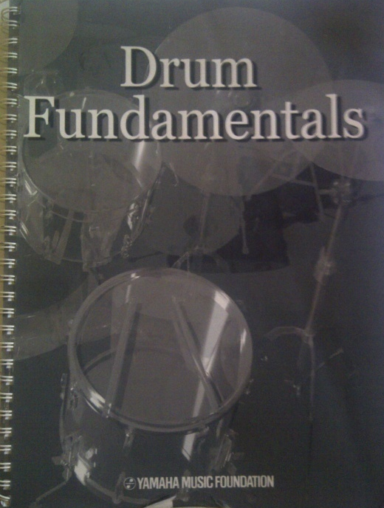
Gambar 18. (Salah satu Buku materi drum yamaha music foundation)
Dalam penerapan materi ini ada beberapa yang harus di perhatikan diantaranya kondisi fisik dari peserta kursus tersebut.
Berdasrkan hasil wawancara dengan Mas’ud (mex) selaku struktur drum di Yamaha Music School Makassar mengatakan pengajaran yang dilakukan dengan selingan antara materi sticking dan materi bermain drum dengan mengikuti lagu(minusone) agar siswa tidak jenuh dalam proses belajar, keuntungan bermain drum dengan mengikuti lagu atau minusone dapat mengatur atau merapikan tempo dalam bermain drum.
Latihan tehnik dasar sticking ini ada beberapa materi khusus yang di sediakan oleh Yamaha music foundation dimana materi ini seragama di gunakan oleh yayasan musik yamaha yang terdapat di beberapa daerah pada tiap negara. Sebelum membahas isi materi sticking ini pengajar mengenalkan beberapa macam jenis rudiments tehnik sticking diantaranya :
  - Single stroke roll.
Single Stroke Roll ini merupakan gabungan dari pukulan tangan kanan dan tangan kiri yang di mainkan secara bersamaan dan di lakukan terus menerus pola tangannya adalah ( R-L-R-L-R-L-R-L ).

Gambar 19. Single Stroke Roll
( Kutipan materi single stroke drum yamaha music foundation)

  - Double Stroke Roll
cara memainkan tehnik diatas dengan tangan kanan memukul snare/pad sebanyak dua kali kemudian diikuti dengan tangan kiri, dan di ulangi terus menerus dengan konstan. Pola sticking double stroke ini ialah : ( R-R-L-L-R-R-L-L ) tangan kiri diwakilii (R) dan tangan kanan di wakili dengan (L).
  - Five Stroke Roll
five stroke roll ini di bunyikan sebanyak 5 kali sesuai dengan namanya.Tehnik ini bisa di mainkan dengan 4 not 1/16 dan akan berakhir pada not 1/4 untuk Pola stickingnya dapat menggunakan single stroke maupun double stroke.

Gambar 20. Five Stroke Roll
(Kutipan materi five stroke drum yamaha music foundation)

  - Nine Stroke Roll
Nine Stroke Roll ini hampir sama dengan five Stroke Roll. Namun bedanya dengan five stroke roll adalah nine stroke dimainkan sebanyak sembilan pukulan.Untuk Pola stickingnya juga bisa menggunakan Single atau Double Stroke Roll. Latihan tehnik ini di butuhkan kesabaran untuk latihan, dan latihannya baiknya di mualai dengan tempo lambat.
Gambar 21. Nine Stroke Roll
(Kutipan materi single stroke drum yamaha music foundation)

  - Flam
memainkannya dengan posisi salah satu tangan harus lebih tinggi dari tangan yang satu, kemudian setelah itu di pukulkan ke permukaan snare/pad.

Gambar 22. Kutipan tehnik Flam drum yamaha music foundation)

  - Drag/Ruff
Ruff ini ghampir sama dengan Flam, namun bedanya Ruff ini mepunyai 2 buah grace note Ruff dan mempunyai satu buah main note.

Gambar 23. Drag/Ruff
(Kutipan tehnik drag/ruff drum yamaha music foundation)

Menurut Mas’hud selaku instruktur drum Yamaha Music School Makassar menjelaskan dalam mencapai tehnik di atas di butuhkan keseriusan dalam latiahan, dalam proses latihan baiknya menggunakan metronom agar tempo pemain atau siswa lebih konstan/stabil, dan beliau juga menambahkan latihan tehnik sticking ini di mulai dengan tempo yang lambat agar siswa lebih muda untuk memainkannya dan memahami nilai dari setiap not tersebut.
Berdasarkan hasil wawancara dan pengamatan langsung terhadap metode pengajaran sticking ini siswa terlebih dahulu menggunakan not 1/4 dan 1/8 dalam birama 4/4 agar siswa mudah dalam bermain.
“sebelum saya mengajarkan materi dalam buku ini saya terlebih dahulu menyuruh anak-anak berhitung 1sampai 4. Karna berdasarkan pengalaman saya selama mengajar banyak siswa drum yang menghitung 1 sampai 3 lalu memulai dan mungkin di pengaruhi kebiasaan bermain dari seorang anak. Inilah fungsinya agar siswa terbiasa dengan hitungan genap dan secara tidak langsung paham atas apa yang dimaksud nilai birama tersebut.”

(wawancara dengan Mashud “MEX” selaku instruktur drum di Yamaha Musik School Makassar, tanggal 21 November 2013 Makassar).

Gambar 24. materi sticking dalam buku drum Fundamentals yamaha music foundation

Kutipan partitur diatas merupakan latihan sticking dengan menggunakan not 1/4 dan not 1/8 dengan tehnik dasar single stroke dimana tangan kiri dan kanan membunyikan snare secara bergantian. Menurut Mas’ud (mex) selaku instruktur drum yamaha music school menjelaskan :
“ di namakan single stroke karena dimainkan secara bergantian antara tangan kiri dan kanan hal ini di lakukan juga untuk mengenal not yang dimainkan secara berderet antara not ¼ ddan 1/8 agar kedua tangan mempunyai power yang seimbang (balance) sehingga dalam memainka lagu sound yang dihasilkan dapat menghasilkan dinamika dari setiap bagian lagu.”
(wawancara dengan Mas’ud “MEX” selaku instruktur drum di Yamaha Musik School Makassar, tanggal 21 November 2013 Makassar).

Bagian ini terus berlanjut pada pengenalan tanda diam 1/4 dan tanda diam 1/8 dan masih di mainkan dengan tehnik single stroke sehingga pola ritme yang di mainkan lebih variatif.
Gambar 25. Materi sticking lanjutan dengan penambahan tanda diam
(Kutipan dalam buku drum Fundamentals yamaha music foundation)

Latihan rudiments ini sangat terus berkembang hingga menggunakan not 1/16 dan not 1/32 latihan ini proritas dengan tehnik singlestroke karena tehnik ini adalah dasar dari beberapa tehnik sticking yang ada, jadi instruktur lebih fokus terhadapat tehnik dasar ini. Meskipun di dalam kelas siswa bosan dengan latihan tehnik ini maka dengan kondisi ini instruktur menyelingi dengan bermain dengan bermain dengan lagu dan minusone.
Pengembangan latihan singlestroke ini masih terus berjalan akan tetapi dengan menggunakan not tripletdan pengembangan tanda diam dalam not triplet tersebut.
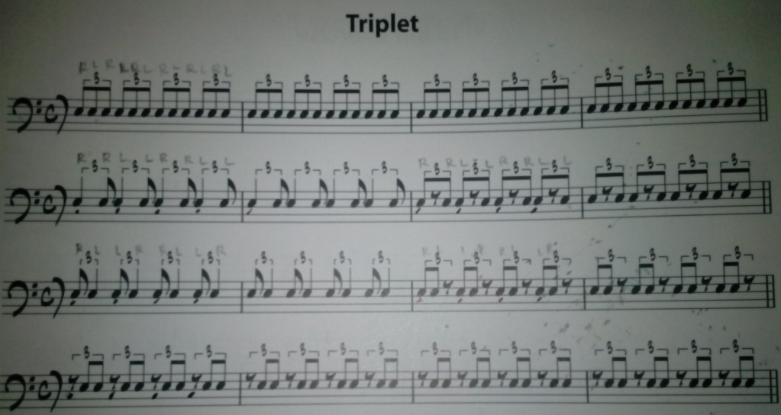
Gambar 26. materi sticking lanjutan dengan penambahan not triplet
(Kutipan dalam buku drum Fundamentals yamaha music foundation)

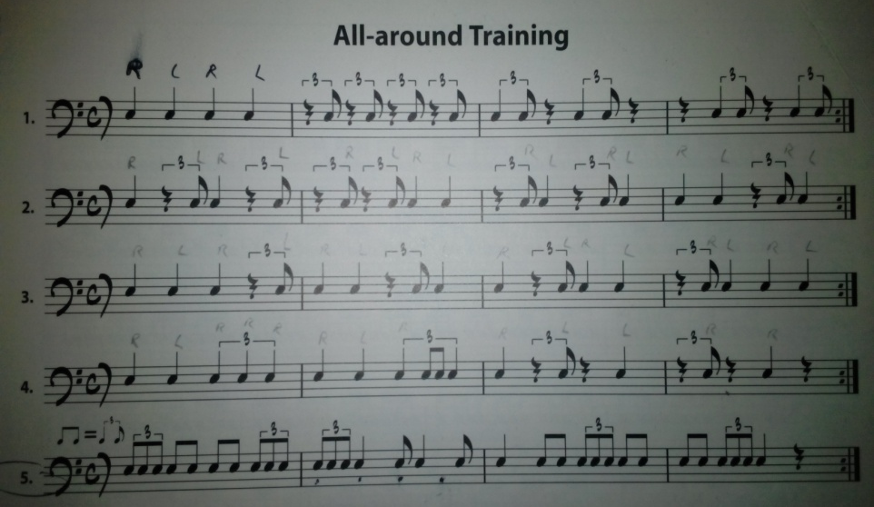
Gambar 27. materi sticking lanjutan dengan penggabungan not sebelumnya
(Kutipan dalam buku drum Fundamentals yamaha music foundation).

Instruktur memberikan beberapa materi yang berbeda dengan nilai not sebelumnya, selanjutnya instruktur memberikan latihan pola ritme penggabungan dari beberapa nilai not yang telah di ajarkan. Menurut instruktur dan juga selaku narasumber menjelasakan materi All-around training ini cukup sulit di mainkan oleh siswa yang masih anak2. Jadi dibutukan ekstra pengajaran khusus kepada siswa tersebut dengan membimbing atau main bersama sesuai pola tersebut, metode inilah yang dianggap paling efisian dalam proses pengajaran drum.
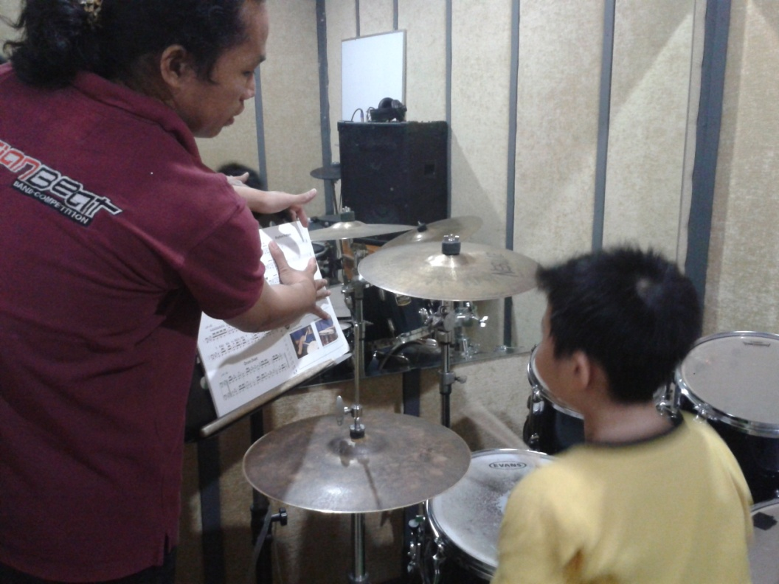
Gambar 28. Proses pembelajaran materi sticking
(All-around training di Yamaha Musik School Makassar ).

- Faktor-faktor yang mempengaruhi dalam proses penerapan teknik pembelajaran sticking dasar drum di Yamaha Music School Makassar.

Terdapat beberapa faktor dalam proses pembelajaran tersebut di antaranya Faktor internal dan eksternal yang nantinya dapat mempengaruhi proses pembelajaran tersebut.
Faktor pendukung dalam proses pembelajaran tersebut diantaranya :
  - Terdapat 2 buah instrumen drum yang dapat memudahkan pengajaran khususnya kelas drum, dan nantinya lebih mudah memberikan metode pengajaran dengan sistem meniru instruktur baik dalam posisi duduk maupun dalam bermemainkan lagu atau not dalam buku materi pengajaran.
  - Sound sistem dan media pemutar yang dapat membantu istruktur dalam memutar minus oneatau lagu iringan dalam buku materi pengajaran tersebut.
  - Dinding kaca dapat memberikan motifasi kepada siswa dengan melihat dirinya sendiri bagaimana siswa tersebut bermian drum. Dan juga fungsi dinding kaca tersebut dapa pula meningkatka tingkat percaya diri seorang siswa dalam bermain drum.

Adapun beberapa faktor penghambat dalam pengajaran namun hal ini lebih kepada internal atau pengelola yamaha music school terebut.Seperti halnya manajemen waktu pada kelas drum secara klasikal dimana setiap satu kali pertemuan hanya 30 menit dirasa kurang efektif. Tidak semua siswa diketahui perkembangannya secara detail dalam satu kali pertemuan sedangkandurasi waktu yang dinilai efektif dalam pembelajaran hanya diawal pertemuan saja, sekitar 10 menit selanjutnya siswa mulai terlihat jenuh dengan pembelajaran dan kurang fokus.
Faktor lain yang menjadikan kendala adalah ketika instruktur berhalangan hadir dalam salah satu pertemuan. Walaupun nantinya akan diganti dengan pertemuan dihari lain, akan tetapi daya ingat siswa terhadap materi yang sudah disampaikan sebelumnya bisa terganggu karena adanya libur satu kali pertemuan.
Menurut manager Yamaha Musik School Makassar yaitu Ibu Yenita Nazif, kendala yang dihadapi dalam pembelajaran drum sangat banyak. Di antaranya ketika siswa sudah masuk kelas layaknya anak-anak pada umumnya, yang ada dipikirannya hanyalah bermain tanpa menghiraukan bahwa pembelajaran sedang berlangsung sehingga susah diarahkan untuk mempelajari drum sesuai dengan jadwal dan kurikulum yang telah ditentukan. Hal tersebut menjadikan seorang instruktur sedikit kerepotan dan dituntut untuk dapat mengendalikan suasana ruang kelas agar tetap kondusif dan nyaman bagi semua siswa dikelas.

- Pembahasan
Kelas drum adalah salah satu jenis kursus yang dilaksanakan oleh Yamaha Music School Makassar. Kelasdrum di Yamaha Music School Makassar merupakan kelas favorit, dan dirancang untuk memberikan pembelajaran musik bagi anak-anak yang berusia 6 tahun keatas dan kurikulum pada kursus Kelasdrum di Yamaha Music School Makassar dirancang oleh Yamaha Music Foundation Jepang.
Dalam proses belajar mengajar media sangat diperlukan untuk dapat membantu proses belajar mengajar dan memberikan rangsangan bagi siswa agar terjadi proses belajar mengajar. Briggs dalam buku media pembelajaran mengatakan media pembelajaran adalah segala sesuatu yang digunakan orang untuk menyalurkan pesan, dan media pembelajaran sebagai alat untuk memberikan rangsangan bagi siswa agar terjadi proses belajar mengajar (Aristo Rahadi: 2004). Yamaha Music School Makassar dalam prosesnya menggunakan media audio. Media audio adalah media yang mengandung pesan dalam bentuk auditif (pendengaran) yang dapat merangsang pikiran, perasaan, perhatian, dan kemauan para siswa untuk mempelajari bahan ajar (Toto Ruhimat, 2011; 162).
Mendengarkan musik disertai gerak akan mengajarkan anak yang digunakan dalam proses belajar mengajar. melakukan koordinasi yang melibatkan unsur gerakan berpadu dengan ritme (auditori dan kinestik) sehingga secara tidak langsung mereka menghayati salah satu unsur penting dalam musik, yakni tempo. Melakukan gerak tidak hanya bermanfaat untuk mengolah tubuh (fisik) namun juga dapat meningkatkan kemampuan konsentrasi anak, karena dengan melakukan gerak yang diiringi musik mereka akan berupaya memperhatikan ketepatan antara setiap gerakan dengan irama yang ia dengar (Femi Olivia dan Lita Ariani 2012 ;120). Pembelajaran Kelasdrum dalam prosesnya anak-anak diajak untuk bergerak, salah satunya dengan tepukan tangan dan hentakan kaki dengan tujuan untuk menumbuhkan semangat anak dalam belajar dan melatih apresiasi musik anak terhadap lagu atau iringan musik yang diputar.
Dalam pemberian materi pembelajaran Kelas drum di Yamaha Music School Makassar, khususnya dalam hal penerapan tehnik dasar sticking ini diperlukan metode pembelajaran yang mempunyai peran penting. Metode pembelajaran ialah cara yang dipergunakan guru dalam mengadakan hubungan dengan siswa pada saat berlangsungnya pengajaran. Oleh karena itu, peranan metode pengajaran sebagai alat untuk menciptakan peoses belajar dan mengajar. (Nana Sudjana, 2005: 76). Metode pembelajaran yang dilaksanakan pada proses pembelajaran Kelas drum di Yamaha Music School Makassar antara lain:
- Metode Ceramah.
Metode ceramah digunakan instruktur untuk menjelaskan materi yang akan diajarkan kepada siswa melalui bahasa lisan. Dalam pembelajaran drum metode ceramah digunakan saat pertama kali instruktur menerangkan dan menjelaskan materi yang berkaitan dengan judul lagu, nama beat/irama dan tempo.
- MetodeDemonstrasi.
Metode demonstrasi merupakan suatu metode yang wajib ada dalam pembelajaran drum, karena dalam pembelajaran drum apabila hanya dejelaskan menggunakan kata-kata saja maka akan sulit dicerna, mengingat peserta pembelajaran adalah kelas junior kids yang seluruh siswanya adalah anak-anak. Dalam pembelajaran drum di kelas, instruktur mencontohkan posisi duduk, cara memegang stick, dan cara menginjak pedal bass drum.
Penerapan metode demonstrasi dalam pembelajaran drum yaitu instruktur memberikan contoh permainan beat lagu yang akan dipelajari, kemudian siswa melihat dengan seksama dan mengikuti beat/irama yang akan dipelajari.
- Metode Latihan.
Metode latihan yang digunakan dalam pembelajaran drum mempunyai kapasitas yang lebih banyak digunakan, yaitu siswa melakukan latihan secara berulang-ulang sampai siswa itu bisa melakukanya sendiri materi yang telah disampaikan oleh instruktur. Dalam metode latihan, instruktur tidak menggunakan minus one (rekaman dari pengiring) untuk latihan drum, melainkan menggunakan lagu biasa.
Kegiatan latihan marupakan suatu hal yang paling pokok dalam menghidupkan olah rasa terhadap tempo suatu lagu, karena dalam pembelajaran drum tidak bisa dipelajari hanya melalui teori saja, namun harus praktik secara langsung sehingga tanpa metode latihan tujuan pembelajaran akan sulit untuk dicapai.
- Metode Proyek
Menurut Iif Arvani A. metode proyek adalah cara penyampaian materi yang bertitik tolak pada suatu masalah kemudian dibahas dari berbagai segi sudut pandang yang berhubungan sehingga pemecahannya secara keseluruhan dan bermakna. Sebagai contoh dalam memainkan sebuah lagu, siswa mengalami suatu pukulan yang kurang tepat dalam memainkan drum, maka peran instruktur untuk membetulkan dan memberi semangat, agar siswa tidak merasa minder karena ada bagian yang belum dikuasai.
- Metode Resitasi
Selain belajar dan mendapat materi di Yamaha Music School Makassar, seluruh siswa diharapkan dapat berlatih kembali di rumah masing-masing, tidak harus menggunakan drum pad maupun drum set. Untuk siswa kelas drum cukup dengan ditanya namabeat yang telah dipelajari di kelas. Dalam hal ini peran orang tua sangat penting untuk selalu memperhatikan perkembangan buah hatinya dalam mengikuti pembelajaran drum tersebut.

Dengan metode yang di jelaskan di atas instruktur memberikan pengenalan drum sesuai dengan materi yang tersusun dalam yamaha music foundation.
- Pengenalan drum.
Drum merupakan salah satu instrumen membranophone (alat musik yang sumber bunyinya dari membran), cara memainkan alat musik drum dengan cara memukul bagian atas membran atau material buatan yang dibuat khusus seperti membran. Seiring dengan perkembangan jaman dan kemajuan teknologi yang begitu pesat, saat ini drum tidak hanya terbuat dari bahan kayu saja, melainkan ada yang dibuat dengan menggunakan bahan dasar logam, plastik dan karet. Menurut fungsinya, drum set terdiri dari beberapa jenis bagian yang telah disatukan seperti bass drum, snare, tom-tom dan beberapa jenis cymbal.
- Cara memegang stik.
Memegang stick ada dua cara, yaitu; (1) Matched Grip,cara memegang stik ini mempunyai dua posisi untuk mengayunkan stik, yaitu closed hand atau tangan tertutup dimana pukulan sangat mengandalkan lengan dan pergelangan tangan sehingga pukulan menjadi kaku dan cepat lelah, kecepatanpun terbatas, tetapi power yang dihasilkan dari closed hand sangat kuat. Selanjutnya open hand atau tangan terbuka dimana ibu jari dan jari telunjuk yang digunakan untuk menjepit stik, sedangkan ketiga jari lainnya berperan untuk mendorong stik. Ketika stik didorong menyentuh membrane head, maka secara otomatis stik akan memantul kembali, kelemahan dari open hand yaitu power dari pukulan tersebut akan terasa sangat kuat. Tidak heran kalau posisi open hand digunakan untuk pukulan yang membutuhkan kecepatan yang tidak mungkin dilakukan dengan cara closed hand; (2) Traditional Grip, bentuk dari traditional grip umumnya banyak digunakan pada marchingband, dimana tangan kiri dan kanan memiliki perbedaan cara memegang stik, posisi tangan kiri seperti mengepal sedangkan stik masuk diantara jari tengah dan jari manis, dalam posisi ini ibu jari berperan sebagai pendorong stik dan pergelangan tangan untuk mengayun stik
- Rudiments.
Rudiments adalah pola kombinasi dasar pukulan drum yang digunakan pada tangan dan kaki untuk membentuk fill-in dan beat. Semua rudiments (paradidle, triplet, double stroke) sangat penting untuk dikuasai karena merupakan fondasi dalam bermain drum (Denny, 2003: 19). Fill-in merupakan bagian musik yang singkat, berfungsi sebagai jembatan perpindahan antara frase suatu kalimat musik dengan bentuk solo yang singkat, beat merupakan dasar waktu dalam sebuah musik. Dalam musik popular, beat dapat menunjuk berbagai konsep terkait seperti tempo, ritme, waktu, dan alur yang didasari pada permainan drum yang bersifat berulang-ulang.

BAB V
PENUTUP

- Kesimpulan
Yamaha Music School Makassar adalah salah satu program pelajaran yang ada di Yamaha Music School Makassar yang bertujuan untuk mengenalkan dunia musik kepada anak usia 3 tahun melalui wahana bermain keyboard. Pada program pembelajaran ini, anak-anak diperkenalkan dengan unsur-unsur musik, seperti ritmik, suara, tempo dan irama.
Karakteristik pembelajaran Yamaha Music School Makassar ini disesuaikan dengan karakteristik anak usia 6 tahun yang masih beranggapan musik bukan sebagai pembelajaran, akan tetapi dianggap sebagai wahana bermain yang menyenangkan. Pembelajaran dengan wahana bermain seperti yang terdapat dalam proses Yamaha Music School Makassar secara tidak langsung akan menstimulasi daya pikir, imajinasi, emosi dan sosial anak.

- Saran
Berdasarkan hasil pengamatan, peneliti memberikan beberapa saran kepada pihak-pihak yang terkait dalam penelitian ini, diantaranya:
- Yamaha Music School Makassar, untuk pembelajaran Yamaha Music School Makassar bagi anak usia 6 tahun jika memungkinkan, sekali-sekali pembelajaran bisa dilakukan di luar ruangan agar anak tidak merasa jenuh karena belajar di dalam ruangan terus dan dapat melihat sekeliling tempat dia berada. Dengan demikian anak akan mudah berimajinasi dan berekspresi akan hal-hal baru yang dilihatnya, jdi pembelajaran tidak berjalan monoton di dalam ruangan saja.
53
- Bagi pengajar harus selalu memberikan motovasi yang positif kepada anak dalam setiap proses pembelajaran khususnya bagi anak yang sulit menyerap materi yang diajarkan. Pengajar juga harus selalu melakukan inovasi-inovasi baru dalam menyampaikan bahan ajar dalam kegiatan belajar mengajar agar tidak terkesan membosankan bagi anak.
- Bagi pendamping anak, alangkah baiknya jika yang mendampingi adalah orang tua anak itu sendiri, bukan orang lain. Ini dimaksudkan agar kedekatan bathin antara orang tua dan anak legih erat dan anak merasa akan lebih diperhatikan oleh orang tuanya. Selain itu, orang tua harus selalu membantu dalam membimbing anak dalam kegiatan belajar mengajar, baik itu tempat kursus atau di rumah karena anak usia 6 tahun masih memerlukan bimbingan khusus agar kecerdasan anak dapat teroptimalkan.
Bagi mahasiswa Universitas Negeri Makassar khususnya program studi Sendratasik, akan memberikan gambaran tentang proses pembelajaran drum untuk anak usia 6 tahun dan bagaimana memilih metode yang akan digunakan dalam proses pembelajaran agar anak mendapatkan kenyamanan dan tidak cepat merasa bosan.

DAFTAR PUSTAKA
- sumber tercetak

Abdulhak, I. (2000). Metodologi Pembelajaran Orang Dewasa. Bandung :
Andira.
Bano, Ponoe. 2003. Kamus Musik. Yogyakarta: Penerbit Kanisius.
Bernhand, L Sandra, DipABRSM. Les Untuk Anak Usia Anda, Jakarta: Pt. Gramedia Pustaka Utama.
Djohan, 2009. Pisikologi Musik, Yogyakarta: Best Publisher.
Don Campbell, 2001. Efek Mozart, Jakarta: Gramedia Pustaka Utama.
Graha, Chairinniza, 2007. Keberhasilan Anak Ditangan Orang Tua, Jakarta: Pt. Elex Media Komputindo.
Hadis, A. (2006). Psikologi Dalam Pendidikan. Bandung: Alfabeta.
Hasibuan,J Moedjiono. (1994). Proses Belajar Mengajar. Bandung: Remaja Rosda Karya.
Jamalus. (1981). Pendidikan Kesenian (Musik). Jakarta: Departemen Pendidikan Dan Kebudayaan.
Mulyanto, Eko Setijo. (2005). Metode Pembelajaran. Jakarta: Kawan Pustaka.
Pambudi. (2007). Belajar Dan Pembelajaran. Jakarta: Pt. Gramedia Utama.
Surakhmad, Winarno. (1982). Pengantar Interaksi Mengajar-Belajar. Bandung: Tarsito
Sagala, Syaiful. Cetakan ketiga (2005). Konsep Dan Makna Pembelajaran. Bandung: Alfabet.
Sanjaya, W. (2006). Kurikulum Dan Pembelajaran. Jakarta: Kencana
Subandi, A, (2007). Keberhasilan Anak Ditangan Orang Tua, Jakarta: Pt. Elex Media Komputindo.
Syah, Muhibin, (1995). Psikologi Pendidikan, Jakarta:Remaja Rosda Karya.

- sumber tidak tercetak
Hidayat, radix, 2008. Faktor Pendukung Kegiatan Belajar, Jakarta: wordpress.com (20/11/12)
Wikipedia Ensiklopedia Bebas.(2010). Gitar. Tersedia: http://www.wikipedia.org/wiki/gitar.html.(24/11/12)
http/valuingmusic project.blogspot.com, (2007). Musik Sarana Pendidikan anak.
Wahyu, laili, (2010). Faktor Pendukung Dan Penghambat Pembelajaran, Jakarta: http//id.shvoong.com/social.sciences/education.

- Nara Sumber

Nama : Mashud

Alamat : Jl. Samata Gowa

Pekerjaan : Instruktur Drum Di Yamaha Music School Makassar

LAMPIRAN

LAMPIRAN I
Daftar pertanyaan.

  - Siapa nama narasumber ?
  - Berapa umurnya ?
  - Tempat tanggal lahir anda ?
  - bagaimanakah Latar belakang nara sumber?
  - Adakah Aktifitas lain anda ?
  - Bagaimana pengalaman selama berada di Yamaha Music School ?
  - Bagaimana factor penghambat dan tindakannya ?
  - Bagaimana factor pendukung dalam pengajarannya ?
  - Bagaimana pandangan narasumber terhadap perkembangan musik ?
  - Apa ada metode khusus dalam pengajarannya ?
  - Apakah peserta didik ada seleksi khusus untuk di terima ?
  - bagaimana mengatasi tingkat kejenuhan anak ?
  - bagaimana memeberikan pandangan terhadap orang tua siswa tentang anaknya jika mengalami kesulitan selama pembelajaran ?

LAMPIRAN II
59
Foto Lokasi Yamaha Music School
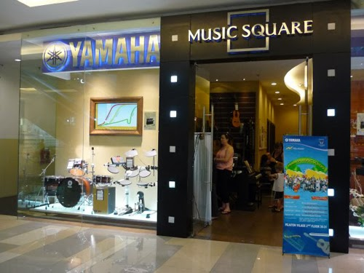
Mall Ratu Indah bertempat di Lt 3 & Jl. Hos Cokrominoto .No 9
(Dokumentasi Muhammad Ridho)

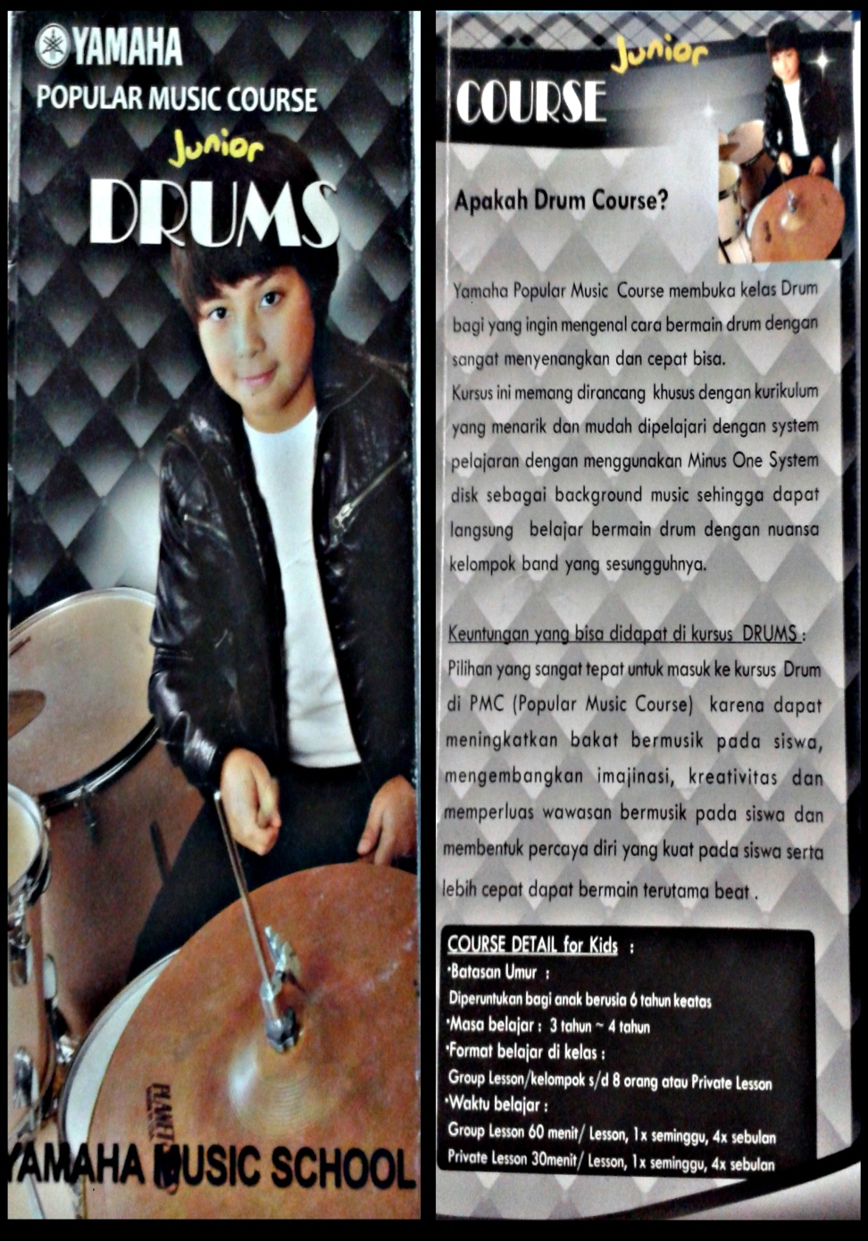
Brosur Drum Di Yamaha Music School
(Yamaha Pupular Music Course Junior Drums)
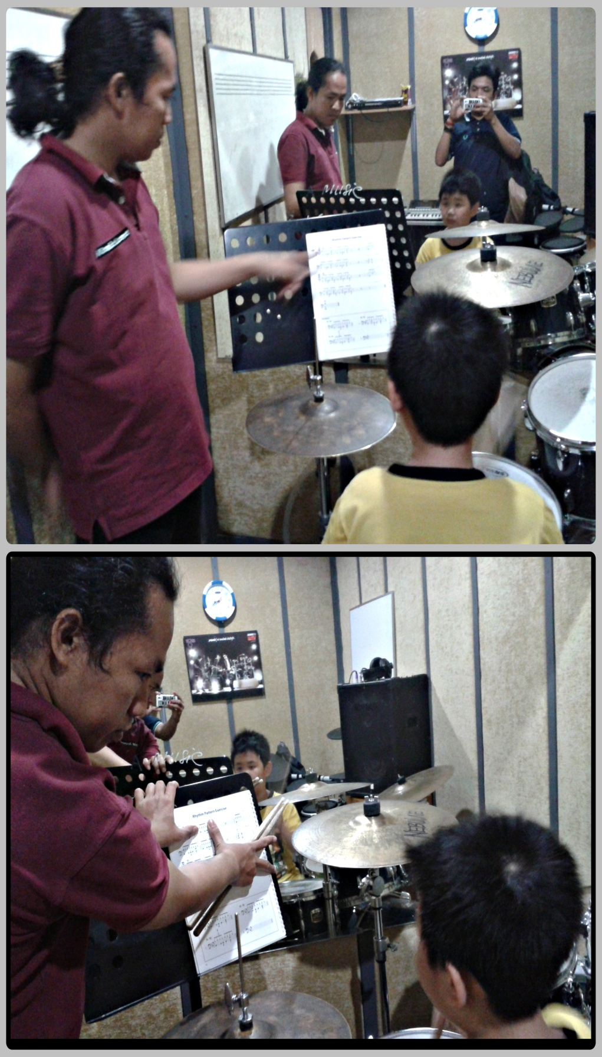
Suasana Pada Saat Kelas Drum Berlangsung
(Dokumentasi Muhammad Ridha Di Yamaha Music School Mall Ratu Indah)

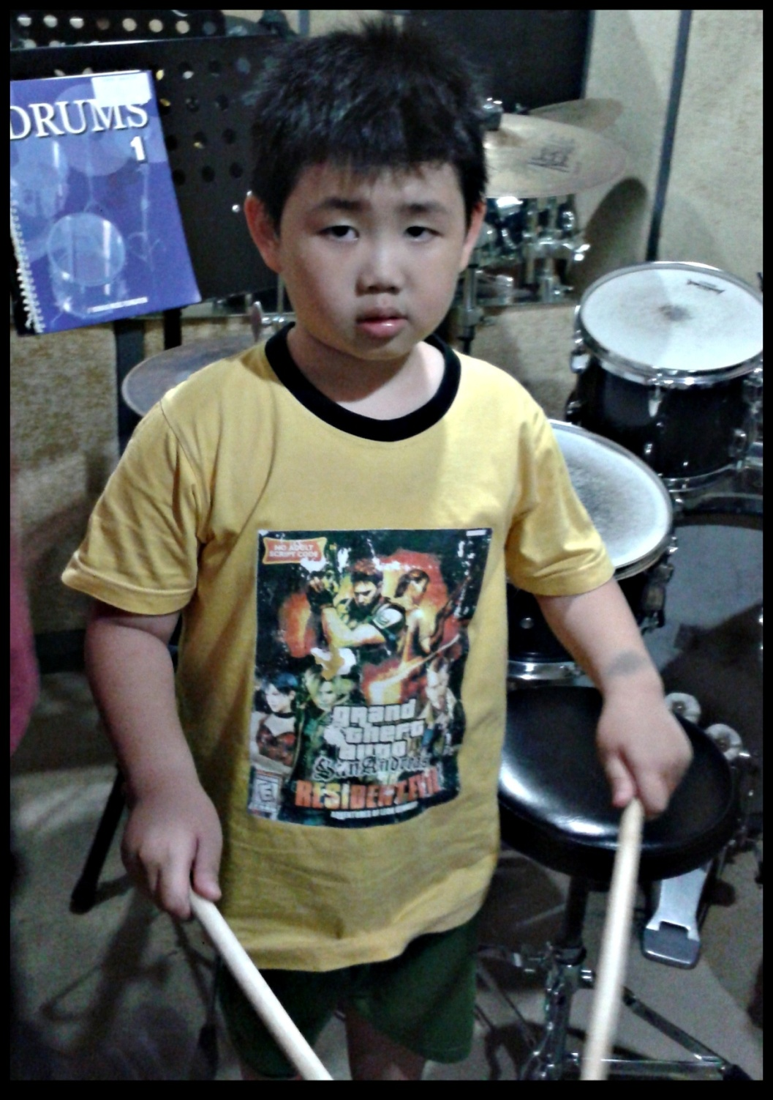
Reza Apriansyah, 6th Salah satu murid di Yamaha Music School
(Dokumentasi Muhammad Ridha Di Yamaha Music School Mall Ratu Indah)

Mas’ud (kak Mex) Selaku Nara sumber
(Dokumentasi Muhammad Ridha Di Yamaha Music School Mall Ratu Indah)

Wawancara Lansung Dengan Nara sumber
(Dokumentasi Muhammad Ridha Di Yamaha Music School Mall Ratu Indah)

Muhammad Ridha, 2014. Lahir di Makassar pada tanggal 10 may 1989.Di lahirkan oleh Misking Anis dan Rumaeda AR. Tamat sekolah dasar di SD Inpres Tamangapa 2001,melanjutkan sekolah di Pondok Pesantren MTS Darul Arqam Gombara hingga 2003 dan menyelesaikan studi di SMP Muhammadiyah 1 Makassar 2004,dan tamat di SMU N 10 Makassar. Selama di Smu mempunyai bakat di bidang Musik sehingga melanjutkan pendidikan
di Universitas Negeri Makassar,Fakultas Seni dan Desain pada jurusan Sendrtasik 2007 hingga sekarang.Selain itu juga pernah aktif di berbagai organisasi ekstra dan itra, anggota Ikatan Pelajar Muhammadiyah Makassar,anggota Makassar Addicted Drum,Celebes Kamtis Makassar,Komunitas musisi Makassar. Selain itu aktif dalam kegiatan bermusik yang tergabung dalam grup band ROCKNESIA sebagai Drumers.Adapun prestasi yang di capai selama berkegiatan musik seperti The best drum player pada festival band pelajar 2007,festival band M-TOS 2009,Unifa musik Festival 2009,dan L.A Rock Competition 2010. Sampai kemudian megerjakan tugas akhir skripsi yang berjudul : Penerapan Teknik Dasar Sticking Drum Pada Anak Usia 6 Sampai 12 Tahun Di Yamaha Music School Makassar.

